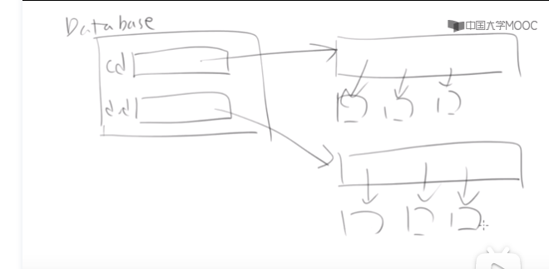

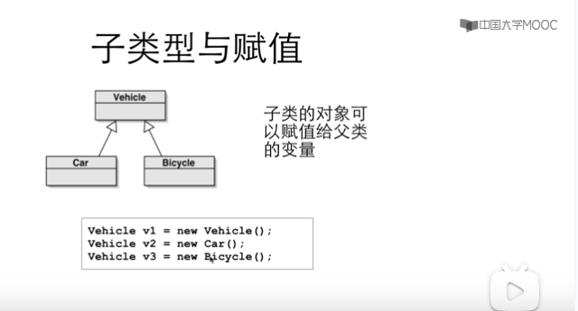

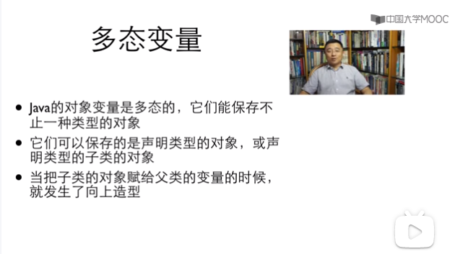

儿子不能管老子，所以父类的对象不能复制给子类的对象，只能造型转换（不安全）；反之可行

老子可以管儿子

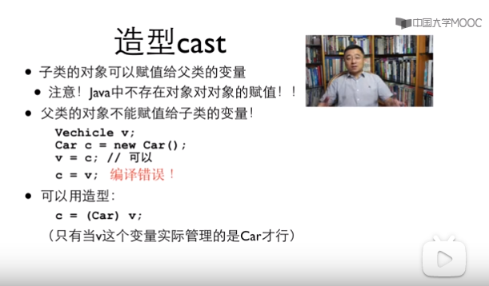造型转化：v还是Car，只是c骗自己把v指向Vechicle，然后他自己指向了Car的对象。

